T.C.

DOKUZ EYLÜL ÜNİVERSİTESİ

DEVLET KONSERVATUVARI

Yönetim Kurulu Kararı

Toplantı Tarihi: 10.12.2018 Toplantı Sayısı: 27

Konservatuvar Yönetim Kurulu, 10.12.2018 tarihinde saat 13.30’da Okul Müdürü Prof. Ümit İŞGÖRÜR Başkanlığında toplandı.

Gündem aşağıdaki gibi belirlendi, maddelerin görüşmesine geçildi.

GÜNDEM:
- Geçen toplantı kararlarının okunup imzalanması.
- Öğr. Gör. Berk KÖSEOĞLU’nun görev süresi 04.01.2019 tarihinde sona ereceğinden, görev süresinin tekrar uzatılması ile ilgili gündem maddesi hakkında.
- Öğr. Gör. Özge SÖZVAR’ın görev süresi 23.01.2019 tarihinde sona ereceğinden, görev süresinin tekrar uzatılması ile ilgili gündem maddesi hakkında
- Öğr. Gör. Suzan SAYIN’ın görev süresi 16.01.2019 tarihinde sona ereceğinden, görev süresinin tekrar uzatılması ile ilgili gündem maddesi hakkında.
- 2018 - 2019 Güz döneminde 31. ve 40/A maddesine göre ders veren öğretim elemanlarına ait dersler, ders saatleri ve kodları hakkında.
- 27 Aralık 2018 tarihinde Ordu Üniversitesi’nde gerçekleştirilecek olan ve iş yoğunluğu nedeniyle Konservatuvar Müdürümüz Prof. Ümit İŞGÖRÜR’ün katılımda bulunamayacağı “Üniversitelerarası Kurul, Sanat Dalları Eğitim Konseyi, Sanat Eğitimi Akreditasyon Komisyonu” toplantısına Okul Müdürü Prof. Ümit İŞGÖRÜR’ün yerine Konservatuvarımız Kalite ve Akreditasyon Komisyon Üyesi Öğr. Gör. Mustafa SUYOLCU’nun katılmak üzere görevlendirilmesi hakkında.
- 2 Kasım 2018 tarihli ve 30583 sayılı Resmi Gazete’de yayınlanan “Devlet Yükseköğretim Kurumlarında Öğretim Elemanı Norm Kadrolarının Belirlenmesine ve Kullanılmasına İlişkin Yönetmelik” in 4. madde, 3. fıkrası çerçevesinde; Devlet Konservatuvarı bünyesinde, “Norm Dışı Kadro Talebi” hakkında.
- Konservatuvarımız Döner Sermaye kapsamında 01-21 Aralık 2018 tarihleri arasında Konservatuvarımızda düzenlenen Çocuk Elleri Müzik Kulübü Hobi kurslarından elde edilen brüt gelirin dağılımı hakkında.
- Sahne Sanatları Bölümü, Opera Anasanat Dalı Lisans 4. Sınıf öğrencisi Bekir Naci SEYHAN’ın dilekçesi hakkında.

Karar 1 - Geçen toplantı kararları imzalandı.

Karar 2- Öğr. Gör. Berk KÖSEOĞLU’nun görev süresi 04.01.2019 tarihinde sona ereceğinden, görev süresinin tekrar uzatılması ile ilgili gündem maddesi görüşüldü.

Görüşmeler sonunda; görev süresi 04.01.2019 tarihinde dolacak olan Öğr. Gör. Berk KÖSEOĞLU’nun 2547 sayılı Yükseköğretim Kanununun 2880 sayılı Yasa ile değişik 31. maddesi uyarınca aynı tarihten geçerli 1 (Bir) yıl süre ile yeniden atanmasına, gereği için Rektörlük Makamına sunulmasına oybirliği ile karar verildi.

T.C.

DOKUZ EYLÜL ÜNİVERSİTESİ

DEVLET KONSERVATUVARI

Yönetim Kurulu Kararı

Toplantı Tarihi: 10.12.2018 Toplantı Sayısı: 27

Karar 3- Öğr. Gör. Özge SÖZVAR’ın görev süresi 23.01.2019 tarihinde sona ereceğinden, görev süresinin tekrar uzatılması ile ilgili gündem maddesi görüşüldü.

Görüşmeler sonunda; görev süresi 23.01.2019 tarihinde dolacak olan Öğr. Gör. Özge SÖZVAR’ın 2547 sayılı Yükseköğretim Kanununun 2880 sayılı Yasa ile değişik 31. maddesi uyarınca aynı tarihten geçerli 1 (Bir) yıl süre ile yeniden atanmasına, gereği için Rektörlük Makamına sunulmasına oybirliği ile karar verildi.

Karar 4- Öğr. Gör. Suzan SAYIN’ın görev süresi 16.01.2019 tarihinde sona ereceğinden, görev süresinin tekrar uzatılması ile ilgili gündem maddesi görüşüldü.

Görüşmeler sonunda; görev süresi 16.01.2019 tarihinde dolacak olan Öğr. Gör. Suzan SAYIN’ın 2547 sayılı Yükseköğretim Kanununun 2880 sayılı Yasa ile değişik 31. maddesi uyarınca aynı tarihten geçerli 1 (Bir) yıl süre ile yeniden atanmasına, gereği için Rektörlük Makamına sunulmasına oybirliği ile karar verildi.
Karar 5- 2018 - 2019 Güz döneminde 31. ve 40/A maddesine göre ders veren öğretim elemanlarına ait dersler, ders saatleri ve kodları aşağıdaki gibi düzenlenmiş olup, oy birliği ile kabul edilmiştir.

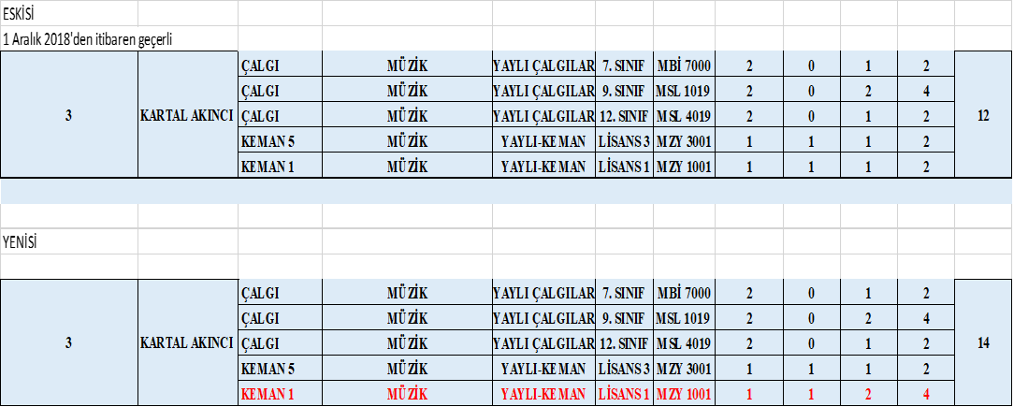

T.C.

DOKUZ EYLÜL ÜNİVERSİTESİ

DEVLET KONSERVATUVARI

Yönetim Kurulu Kararı

Toplantı Tarihi: 10.12.2018 Toplantı Sayısı: 27

Karar 6- 27 Aralık 2018 tarihinde Ordu Üniversitesi’nde gerçekleştirilecek olan ve iş yoğunluğu nedeniyle Konservatuvar Müdürümüz Prof. Ümit İŞGÖRÜR’ün katılımda bulunamayacağı “Üniversitelerarası Kurul, Sanat Dalları Eğitim Konseyi, Sanat Eğitimi Akreditasyon Komisyonu” toplantısına Okul Müdürü Prof. Ümit İŞGÖRÜR’ün yerine Konservatuvarımız Kalite ve Akreditasyon Komisyon Üyesi Öğr. Gör. Mustafa SUYOLCU’nun katılmak üzere görevlendirilmesine ilişkin görüşüldü.

Görüşmeler sonunda; 27 Aralık 2018 tarihinde Ordu Üniversitesi’nde gerçekleştirilecek olan ve iş yoğunluğu nedeniyle Konservatuvar Müdürümüz Prof. Ümit İŞGÖRÜR’ün katılımda bulunamayacağı “Üniversitelerarası Kurul, Sanat Dalları Eğitim Konseyi, Sanat Eğitimi Akreditasyon Komisyonu” toplantısına Okul Müdürü Prof. Ümit İŞGÖRÜR’ün yerine Konservatuvarımız Kalite ve Akreditasyon Komisyon Üyesi Öğr. Gör. Mustafa SUYOLCU’nun katılmak üzere, yol dahil, yolluklu-yevmiyeli olarak görevlendirilmesine, giderlerinin bütçemizin 38.13.00.01/09.4.1.00/2/03.03.01.01 no’lu harcama kaleminden karşılanmasına, gereği için Rektörlük Makamına sunulmasına oy birliği ile karar verildi.

Karar 7- 2 Kasım 2018 tarihli ve 30583 sayılı Resmi Gazete’de yayınlanan “Devlet Yükseköğretim Kurumlarında Öğretim Elemanı Norm Kadrolarının Belirlenmesine ve Kullanılmasına İlişkin Yönetmelik” in 4. madde, 3. fıkrası çerçevesinde; Devlet Konservatuvarı bünyesinde, “Norm Dışı Kadro Talebi” ile ilgili görüşüldü.

Görüşmeler sonunda, yukarıda adı geçen yönetmelik maddeleri çerçevesinde; Devlet Konservatuvarı bünyesinde, “Norm Dışı Kadro Talebi”, Yükseköğretim Kurulu Başkanlığı’nca gönderilmiş olan şablon kapsamında hazırlanarak, ekte yer aldığı şekliyle oy birliği ile kabul edilmiştir.

Karar 8- Konservatuvarımız Döner Sermaye kapsamında 01-21 Aralık 2018 tarihleri arasında Konservatuvarımızda düzenlenen Çocuk Elleri Müzik Kulübü Hobi kurslarından elde edilen brüt gelirin dağılımı hakkında görüşüldü.
Görüşmeler sonucunda; Konservatuvarımızda, Üniversitemiz Döner Sermaye İşletmesi kapsamında yürütülen hizmetlere ilişkin 2018 Aralık ayına ait % 8 KDV hariç 36.180,56.-TL gelirlerin dağılımı; “Yükseköğretim Kurumlarında Döner Sermaye Gelirlerinden Yapılacak Ek Ödemenin Dağıtılmasında Uygulanacak usul ve Esaslara İlişkin Yönetmelik” in 4 üncü maddesinin (4) numaralı bendi ile 6. Maddesinin (2) numaralı bendi uyarınca ek ödeme ve yönetici payı verilmesine 2547 sayılı Yükseköğretim Kanununun 58 inci maddesinin (b) fıkrası uyarınca kurum ihtiyacı olan mal ve hizmetlerin temini ile her türlü bakım, onarım, bina yapımı ve yönetici payları ayrıldıktan sonra kalan tutar üzerinden , elde edilen gelirlere doğrudan katkısı olan öğretim elemanlarına Ek Ödemelerin (Katkı Paylarının) ödenmesi gerekmektedir.
Uygulamanın yukarıda alınan kararlar doğrultusunda yapılmasına ve konunun Rektörlük Makamına arzına oy birliği ile karar verildi.

T.C.

DOKUZ EYLÜL ÜNİVERSİTESİ

DEVLET KONSERVATUVARI

Yönetim Kurulu Kararı

Toplantı Tarihi: 10.12.2018 Toplantı Sayısı: 27

Karar 9- Sahne Sanatları Bölümü, Opera Anasanat Dalı Lisans 4. Sınıf öğrencisi Bekir Naci SEYHAN’ın dilekçesi hakkında görüşüldü.

Görüşmeler sonunda; Sahne Sanatları Bölümü, Opera Anasanat Dalı Lisans 4. Sınıf öğrencisi Bekir Naci SEYHAN’ın kendi isteği ile önlisans diploma talebi oy birliği ile kabul edilmiştir.

Prof. Ümit İŞGÖRÜR
Müdür

Prof. Talia Özlem BALTACILAR BAYOĞLU Doç. Ebru GÜNER CANBEY
Müdür Yardımcısı Müdür Yardımcısı

Prof. Zibelhan DAĞDELEN Doç. Sıdıka Aslı GEDİKLİ
Üye Üye

Doç. Pınar UÇMAN KARAÇALI Erbay METİN
Üye Yüksekokul Sekreteri
RAPORTÖR

